
PAI2. COMUNICACIÓN SEGURA DE INFORMACIÓN EN UNA APLICACIÓN BASADA EN SSL/TLS

Índice

Alcance y Objetivos del Proyecto 3

Estudio Inicial 3

Recursos para el Proyecto 3

Recursos Humanos 3

Recursos Tecnológicos 3

Actividades del Proyecto 3

Generación de la Infraestructura Cliente-Servidor 3

Generación de los certificados mediante OpenSSL 3

Creación de un Socket TLS Servidor 3

Creación de un Socket TLS Cliente 3

Análisis de Tráfico de Red mediante Sniffers 3

Informe Final 3

Anexo I: Manual de Uso de la Aplicación Bancaria 4

Alcance y Objetivos del Proyecto
En este proyecto, se nos ha introducido a un tipo de comunicación cifrada que garantiza la confidencialidad y la integridad de los datos en las transmisiones. Estas comunicaciones suponen una mejora con respecto a la CAI 2, donde se nos planteaba garantizar la integridad de los datos pero no se trató la confidencialidad de la información, la cual se puede considerar el aspecto más importante hoy en día,
Garantizar la confidencialidad de los datos es una de las primeras tareas con las que las empresas tienen que lidiar, ya que una filtración de datos personales supone una flagrante violación del Reglamento General de Protección de Datos, RGPD, donde se menciona expresamente en la consideración 83.
Por tanto los objetivos de este proyecto son investigar las conexiones cifradas, y realizar las pruebas que demuestren su funcionamiento.

Recursos para el Proyecto

Recursos Humanos
El equipo de seguridad para esta asignatura se compone de los siguientes miembros:
- Barragán Candel, Marina - estudiante de Ing. Informática – Tecnología Informática, en la mención de Tecnologías de la información
- Calcedo Vázquez, Ignacio - estudiante de Ing. Informática – Tecnología Informática, en la mención de Sistemas de Información
- Polo Domínguez, Jorge - estudiante de Ing. Informática – Ingeniería de Computadores
- Sala Mascort, Jaime Emilio - estudiante de Ing. Informática – Tecnología Informática, en la mención de Computación
El equipo se organizará mediante la herramienta de Github, bajo el repositorio público SSII

Recursos Tecnológicos
Dado el carácter de la asignatura y la facilidad del equipo con el uso de Python 3, se hará uso de este lenguaje para programar los distintos scripts necesarios así como cualquier adaptación de las herramientas recomendadas.

Estudio Inicial
En primera instancia, debemos investigar sobre las conexiones cifradas SSL/TLS, analizando los distintos tipos que existen y el nivel de seguridad que proporcionan .
Una conexión SSL es un protocolo de socket seguro, sin embargo, se ha visto comprometido por POODLE desde el 2014 por tanto no se recomienda el uso de ninguna de sus versiones por ello se va a optar por TLS, también llamado SSL/TLS,
SSL/TLS es otro protocolo que securiza la capa de transporte de distintas formas por un lado garantiza la integridad mediante HMAC con un cifrado superior a SHA256, la confidencialidad mediante AES, o Rijndael, bajo distintos modos, CBC, CCM, GCM, y por último el intercambio de claves se puede realizar mediante Diffie-Hellman o RSA, sin embargo, debido a Heartbleed se recomienda el uso de Diffie-Hellman que asegura Forward secrecy, donde se asegura que si una clave se ha visto comprometida, el resto no puede serlo.

Actividades del Proyecto
Las actividades que se han desarrollado en el proyecto han sido las siguientes:

Generación de la Infraestructura Cliente-Servidor
Para la realización de las pruebas, debemos desarrollar una infraestructura cliente-servidor donde se simule la conexión entre una entidad bancaria y un cliente desde una aplicación, para ello, necesitamos la generación de los certificados, y los sockets del servidor y el cliente.

Generación de los certificados mediante OpenSSL
Para el correcto funcionamiento de TLS, debemos hacer uso de certificados, idealmente estarían firmados por una entidad certificadora, como puede ser la Fabrica Nacional de Moneda y Timbre, sin embargo para nuestro caso nos vale con un certificado autofirmado.
Mediante OpenSSL podemos crear nuestro propio certificado autofirmado, para ello introduciremos el siguiente comando:
openssl req -x509 -newkey rsa:4096 -keyout key.pem -out certificate.pem -days 365
Que nos llevará al proceso de configuración del certificado, en la siguiente imagen se muestra la creación de uno.
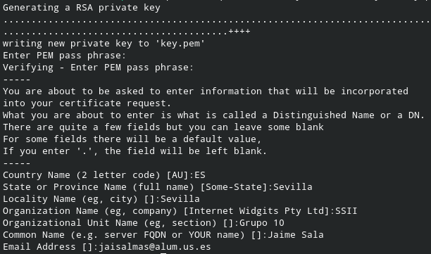
Se nos han pedido una serie de datos, que deberían certificar la autenticidad de nuestra persona o servidor, pero como es autofirmado, realmente podríamos poner lo que quisiéramos, en este caso se ha puesto información relevante al grupo y la asignatura.

Creación de un Socket TLS Servidor
Para hacer uso comunicaciones seguras usando SSL/TLS entre cliente-servidor, utilizaremos OpenSSL. Crearemos un script ServerSideSSLSecureSocket.py que iniciará un servidor en localhost en un puerto determinado que estará a la espera de un cliente para realizar el intercambio de datos.

Creación de un Socket TLS Cliente
A continuación, debemos realizar la parte del cliente, y ya que se nos ha pedido en un principio una aplicación, hemos realizado una aplicación de escritorio haciendo uso de Tkinter trasladando el flujo de la aplicación proporcionada en Java.

Ejecución del código
Para ejecutar el código, simplemente hemos tenido que realizar los siguientes comandos en consola:
- Para hacer funcionar el servidor necesitamos hacer , siempre teniendo en cuenta que los certificados y clave se encuentran en la misma ruta.
python3 ServerSideSSLSecureSocket.py
- Para hacer funcionar el cliente repetimos el mismo proceso, ejecutamos en este caso lo siguiente, .
python3 ClientSideSSLSecureSocket.py
- Por último solo debemos hacer uso de la aplicación como se describe en el Anexo I.

Análisis de Tráfico de Red mediante Sniffers
Por último, debemos comprobar que efectivamente este tráfico está cifrado correctamente, para ello tenemos que hacer uso de los sniffers que son herramientas muy versátiles que nos permiten analizar el tráfico de la red, capturando las tramas que recibe nuestro ordenador.
Existen distintos sniffers ya sea Rawcap, Wireshark, tcpdump, etc. Debido a nuestra familiarización con Wireshark en la asignatura Redes de Computadores se optará por dicha herramienta.
Entonces procedemos a la realización del análisis, abrimos la herramienta de Wireshark y la ponemos a escuchar en la interfaz de loopback de nuestro ordenador, puede requerir privilegios de superusuario en Linux, y como filtro usamos tls para distinguir el tráfico que nos interesa.
Una vez configurada la herramienta, procedemos con la simulación de la comunicación. Obteniendo los siguientes resultados.
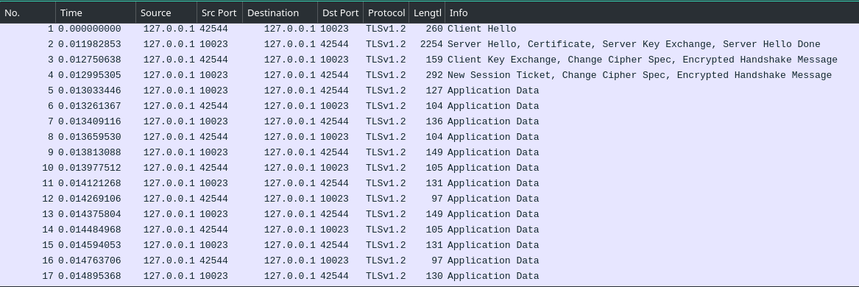
Donde se puede observar que se han realizado los siguientes pasos:
- Client Hello, donde el cliente inicia la conexión con el servidor, dando una lista de la versión TLS que soporta el cliente y un identificador, además de una lista de Cipher Suites.
- Server Hello, respuesta al cliente donde el servidor elige la versión más alta de TLS que admite el cliente y la Cipher suite que se va a utilizar, junto con el certificado y una clave pública, además de la firma digital que garantiza la autenticidad.

- Client Key Exchange y Handshake, el cliente solo tiene que enviar el valor público del método escogido y acepta el método de cifrado y dando un aviso que su siguiente mensaje irá cifrado, enviando así un sumario de las operaciones realizadas cifradas, de modo que si el servidor no puede leerlo significa que ha ocurrido algo extraño y cortarían la conexión.
- Handshake del servidor, el servidor se pone de acuerdo con el cliente para cifrar su conexión y avisa de igual forma al cliente que su siguiente mensaje irá cifrado y envía el resumen de operaciones igual que hizo el cliente.
Una vez finalizado este protocolo, podemos ver como está cifrada su conexión en la siguiente imagen, donde nos son irreconocibles los datos enviados.
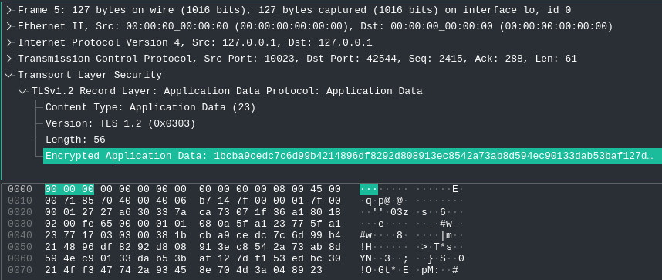

Informe Final
Actualmente, ya se está empezando a usar una versión TLS más moderna, TLS 1..3, que ha introducido mejoras significativas en el proceso. En primer lugar, acorta el handshake entre el cliente y servidor a dos mensajes, client-hello y server-hello, ya que se han suprimido varias opciones, entre ellas la negociación de la versión de TLS, evitando así los ataques de downgrade, y limitando los ciphers suites, eliminando los más inseguros, con esto ya no son necesarias las negociaciones, el primer mensaje envía al servidor todo lo necesario para cifrar y el servidor envía la respuesta y el mensaje cifrado inmediatamente. En segundo lugar, disminuye el Round Trip Time a idealmente a 0, dado el caso en el que el cliente ya haya tenido una conexión reciente anterior, enviando al servidor una información básica para que recalcule el cifrado y enviando la petición cifrada a su vez, sin embargo, esto acarrea un problema y es que haría al servidor susceptible de un ataque de Replay, pero la IETF, Internet Engineering Task Force, ha delegado este problema a los servidores, haciendo que estos sean los que tengan que hacer frente a esto.
Los cambios a realizar para implementar este cambio en python son minúsculos, ya que solo habría que eliminar la especificación de uso de TLS 1.2, ya que por defecto escoge la máxima versión disponible.
Después de realizar los cambios vemos la siguiente captura.
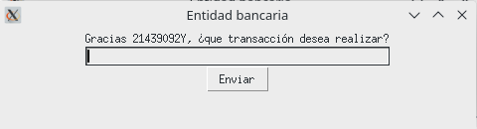
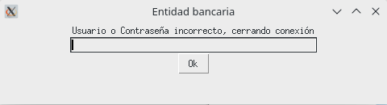
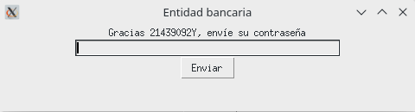
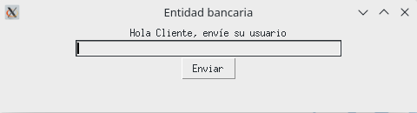
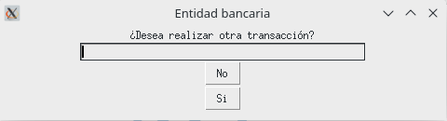
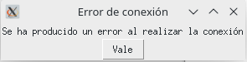
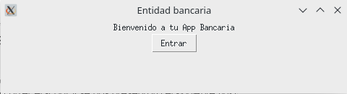
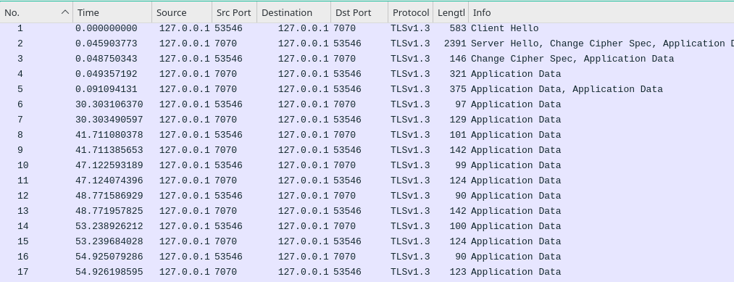
Como se puede observar, el proceso de conexión es más rápido ya que se ha reducido el número de mensajes a intercambiar hasta obtener el cifrado de conexión.

Anexo I: Manual de Uso de la Aplicación Bancaria
Para hacer uso de la aplicación bancaria, tras haber creado el certificado del cliente, simplemente tenemos que correr el script y se nos presentará el siguiente flujo:

